El II Festival Internacional de Música Mexicana, impacto social y educativo en la formación musical nacional

The II International Festival of Mexican Music, social and educational impact in the national musical formation

O II Festival Internacional de Música Mexicana, impacto social e educacional na formação musical nacional

Beania Salcedo Moncada
Universidad Autónoma de Nuevo León, México
Beania_salcedo@hotmail.com
https://orcid.org/0000-0002-5653-9625

José María López Prado
Universidad Autónoma de Nuevo León, México
Jmlopezprado@hotmail.com
https://orcid.org/0000-0001-9175-8914

Resumen
El Festival Internacional de Música Mexicana es el único dedicado exclusivamente a la música mexicana de concierto; busca rescatar, promover y difundir la música de academia, a través de conferencias, clases magistrales, recitales y conciertos con orquesta de cámara, orquesta juvenil y orquesta filarmónica. Los objetivos primordiales de este proyecto de investigación-acción son: mejorar el aprendizaje de la música mexicana en los alumnos aspirantes de las diferentes licenciaturas que ofrece la Facultad de Música, promover la creación de autores e intérpretes a través de exposiciones artísticas; evaluar los cambios en el proceso de aprendizaje, potenciando una enseñanza más ágil y activa; utilizar el conocimiento de los elementos musicales y artísticos en el análisis de producciones artísticas propias y ajenas, y hacer partícipe al público en general del escaparate cultural que este festival ofrece. Mediante el diseño de la investigación-acción se efectuó un estudio descriptivo con el fin de estudiar las diferentes estructuras musicales, los autores y el contexto histórico de sus obras dentro del marco del II Festival Internacional de Música Mexicana. Los resultados mostraron que el Festival tuvo un impacto directo en el enriquecimiento académico de los estudiantes de las diferentes licenciaturas en música.
Palabras clave: educación musical, festival internacional, impacto social, música mexicana

Abstract
The International Festival of Mexican Music is the only one dedicated exclusively to Mexican concert music; seeks to rescue, promote and disseminate the music of academia, through lectures, master classes, recitals and concerts with chamber orchestra, youth orchestra and philharmonic orchestra. The main objectives of this action research project are: to improve the learning of Mexican music in the aspiring students of the different degrees offered by the Faculty of Music, to promote the creation of authors and interpreters through artistic exhibitions, to evaluate the changes in the learning process promoting a more agile and active teaching, using knowledge of musical and artistic elements in the analysis of own and other artists' productions, and making the general public participate in the cultural showcase that this festival offers. Through the design of the action research, a descriptive study was carried out in order to study the different musical structures, the authors and the historical context of their works within the framework of the II International Festival of Mexican Music.
The results showed that the Festival had a direct impact on the academic enrichment of the students of different music degrees.
Keywords: International festival, mexican music, musical education, social impact.Social impact, musical education, international festival, Mexican music.

Resumo
O Festival Internacional de Música Mexicana é o único dedicado exclusivamente à música de concerto mexicana; procura resgatar, promover e divulgar a música da academia, através de palestras, master classes, recitais e concertos com orquestra de câmara, orquestra juvenil e orquestra filarmônica. Os principais objetivos deste projeto de pesquisa-ação são: melhorar a aprendizagem da música mexicana nos aspirantes a estudantes dos diferentes graus oferecidos pela Faculdade de Música, para promover a criação de autores e intérpretes através de exposições artísticas; avaliar mudanças no processo de aprendizagem, promovendo um ensino mais ágil e ativo; usar o conhecimento dos elementos musicais e artísticos na análise de produções artísticas próprias e alheias, e envolver o público em geral na mostra cultural que este festival oferece. Através do desenho da pesquisa-ação, foi realizado um estudo descritivo com o objetivo de estudar as diferentes estruturas musicais, os autores e o contexto histórico de suas obras no âmbito do II Festival Internacional de Música Mexicana. Os resultados mostraram que o Festival teve um impacto direto no enriquecimento acadêmico dos alunos dos diferentes graus de música.
Palavras-chave: educação musical, festival internacional, impacto social, música mexicana.

Fecha Recepción: Febrero 2018 Fecha Aceptación: Junio 2018

Introducción
México es un país que cuenta con una gran riqueza cultural, dentro de la cual la música ha sido un elemento primordial desde sus orígenes, siendo la música un proceso en el que han intervenido las diferentes culturas: prehispánicas, europea y africana entre otras.
La música es una manifestación artística que tiene como propósito principal la comunicación de los diferentes estados anímicos del ser humano y, desde las civilizaciones más antiguas, siempre ha formado parte sustancial de la educación del hombre, como una actividad que genera placer y bienestar. La fusión cultural que se realiza a través de la música se ha gestado en distintos niveles de la población: transita por las regiones geográficas y culturales del país: “En México hay fuerzas que procuran conservar la música tradicional como factor importante de cohesión cultural; y hay fuerzas que se proponen destruirla para implantar otros modelos culturales, dirigidos principalmente por intereses económicos y políticos” (J. Reuter, 1994, p. 13)
Algunas fuentes históricas que han servido de referencia para conocer el tipo de música y de instrumentos que eran utilizados por las civilizaciones prehispánicas, han sido los propios hallazgos de instrumentos musicales: las imágenes de los músicos con sus instrumentos representados en los códices, vasijas o pinturas, así como los relatos de algunos historiadores que presenciaron la música antes de la influencia europea. En algunas regiones del país todavía resulta posible observar cómo los grupos indígenas, por ejemplo, ejecutan un tipo de música cercano a sus antiguas tradiciones. Finalmente, en algunos museos, como parte de sus colecciones, se exhiben instrumentos prehispánicos originales.
Los diferentes dibujos y monumentos de los antiguos mexicanos han servido para establecer su historia. Pero, en forma práctica y en la vida diaria, eran los poetas y los músicos los que se encargaban de divulgar y consignar hechos particulares que merecían emularse y conocerse. ( G. Orta Velázquez, 1996, p. 76)

Importancia de la música dentro de las tradiciones
La presencia musical resultaba fundamental para las festividades religiosas, así como para el entretenimiento cotidiano. Con la música se transmitían las noticias más importantes: sucesos y catástrofes provocados por la naturaleza; también, como parte de los diferentes rituales: sanación, epidemias, guerras, victorias o derrotas.
Según Orta Vázquez (1996), la producción musical para las festividades que continuamente se celebraban, no eran estacionarias, sino que se renovaban, lo que supone la existencia de compositores al servicio exclusivo de los templos o, de los grandes señores. Dichos compositores ofrecían a sus dioses y a héroes en cada festividad nuevos cantos y nuevos bailes, los cuales se ensayaban con días de anticipación a la representación. Con la llegada de los españoles a México, la música comienza a experimentar giros religiosos propios del cristianismo. Prácticamente eran inexistentes los métodos para la enseñanza musical, instrumental y vocal . Por ese motivo, cada maestro de música transmitía sus conocimientos de manera empírica, una instrucción que se pasaba de generación en generación. Por otro lado, “los estudios de los religiosos en las Universidades de Europa exigían el canto llano y figurado, así como saber construir los instrumentos que la Iglesia requería para el culto.” (G. Saldívar,1987.p. 87)
Hasta fechas muy recientes, antes de que la comercialización total de las fiestas populares mexicanas impusiera un consumismo ajeno a la tradición, la religión católica, con sus manifestaciones regionales y locales muchas veces alimentadas por resabios del mundo mágico-religioso prehispánico, implicaba una serie de cantos religiosos que habían conservado casi sin alteraciones tal como los habían enseñado desde el siglo XVI frailes y curas (J. Reuter,1994, p. 98)
De cualquier forma, las celebraciones del mundo católico no terminaron con la interpretación mexicana, aún se escucha en algunos pueblos y pequeñas ciudades la música que acompaña a algunos servicios religiosos como procesiones, donde se obcecan danzas y música ejecutada con instrumentos de percusión y flautas. Algunas familias contratan bandas para los servicios funerarios del panteón donde se escuchan trompetas, trombones, tambores, saxofones y clarinetes; inclusive el día 2 de noviembre, festividad del Día de los Muertos, en algunos panteones, se observa a los músicos tocando de tumba en tumba .
También, en la víspera de la Navidad, durante las posadas, según la tradición mexicana se cantan una serie de versos, donde adultos y niños repiten en búsqueda de alojamiento para que María pueda dar a luz. A través de estos versos cantados se crea un diálogo entre María, José y los caseros a los que se les pide la posada.

Impacto social de la música mexicana como parte esencial en la formación artística y pedagógica
Actualmente en México se ha consolidado la existencia de una cultura musical. Por otro lado, los procesos por los que atraviesa la educación musical continúan siendo complicados en muchos aspectos. Hace falta impulsar a través de la educación básica la importancia que brinda la música para el desarrollo pedagógico y profesional, sobre todo, dentro de una sociedad cada vez más globalizada.
Con base a las teorías de las inteligencias múltiples de H. Gardner, vemos que la música, con todo el amplio abanico que abarca tanto en su vertiente práctica como podría ser tocar un instrumento, bailar, cantar o en su vertiente teórica, como sería el conocimiento del lenguaje musical por ejemplo, ayuda al desarrollo de las habilidades de nuestros niños, proporcionándoles estímulos que son fácilmente perceptibles por ellos y, que de una manera lúdica, les ayudan en su crecimiento intelectual (J.M. Martí, 2014,p.35)

En nuestro país observamos con gran tristeza que en la mayoría de las escuelas de enseñanza básica se han omitido las materias de formación artística como la música, la danza, el canto, la pintura, entre otras. Este hecho es lamentable porque desde la antigüedad estas expresiones humanas formaron parte del currículo formativo de los estudiantes. La musicalidad está inmersa en nuestra vida diaria y solo es cuestión desarrollarla para disfrutarla plenamente.
En 2011, la Secretaría de Educación Pública realizó una propuesta formativa, la cual aborda los beneficios cognitivos, motrices y anímicos que conllevan una adecuada formación musical en la población estudiantil. A continuación se citan algunos retos para satisfacer las necesidades de la población de las escuelas de enseñanza básica:
Los retos para la educación musical en la educación básica empiezan cuando el programa visto anteriormente se lleva a la práctica: el espacio otorgado en el plan de estudios de educación básica de la SEP dista mucho de ser satisfactorio y ha generado –o no ha solucionado– dificultades para dotar a la población estudiantil de una educación musical adecuada. Los diversos trabajos que analizan las dificultades para llevar a cabo el plan de estudios coinciden en la insuficiencia de las horas disponibles para realizar la clase de música, ya que ésta se debe compartir con las demás disciplinas incluidas en la educación artística. Dependiendo del grado y tipo de escuela, las horas de que se dispone para la clase de música varían entre una y cuatro a la semana.

Festival Internacional de Música Mexicana
El Festival Internacional de Música Mexicana surgió a través de un proyecto de investigación aprobado por PRODEP, como resultado de la convocatoria de nuevo PTC, otorgado a la doctora Beania Salcedo Moncada. A este evento se sumaron los apoyos de la Facultad de Música de la Universidad Autónoma de Nuevo León, CONARTE, la Orquesta Filarmónica del Desierto de Coahuila y la Coordinación de Música y Ópera de Bellas Artes. Se trata del primer festival dedicado, exclusivamente, a la música mexicana de concierto, con el objetivo de rescatar, enriquecer y promover una formación actualizada sobre compositores mexicanos, e impulsar la creación de grupos instrumentales y corales dentro y fuera del país. Asimismo, la propuesta busca enriquecer académicamente a los estudiantes de la Facultad de Música de la Universidad Autónoma de Nuevo León, porque a través de clases magistrales, las conferencias, la participación activa en los recitales y conciertos con orquesta; podrán conocer y fortalecer el área de estudio de la música culta de nuestro país.
El Festival Internacional de Música Mexicana en su primera edición contó con un total de 28 eventos: 5 conferencias, 3 clases magistrales, 15 recitales y 5 conciertos con orquesta. La infraestructura fue la siguiente: Auditorio Silvestre Revueltas y sala de corales dentro de la Facultad de Música, Teatro Universitario, Centro de las Artes, Aula Magna del Colegio Civil, y la gran sala del Teatro de la Ciudad. En los eventos participaron estudiantes, profesores y cinco especialistas foráneos, quienes impartieron clases magistrales y ofrecieron conciertos. Las actividades se realizaron del 10 al 14 de marzo de 2016.
El II Festival Internacional de Música Mexicana como impacto social y educativo en la formación musical nacional
La música mexicana genera un lazo de identidad que nos identifica e interpela a todos. Nos recuerda nuestro origen y porvenir. Compartimos nuestra riqueza musical con profesionales provenientes del resto del mundo y, donde una vez más nos unimos a través de los sonidos.
El Festival Internacional de Música Mexicana de la Facultad de Música de la Universidad Autónoma de Nuevo León se convierte en un escaparate cultural sin precedentes que sirve para mostrar al mundo el talento, los valores y riquezas intelectuales de México. Con sede en Monterrey, una ciudad cosmopolita que mantiene un crecimiento sólido a nivel artístico. Se trata del primer festival dedicado exclusivamente a música mexicana de concierto y con el objetivo de rescatar, enriquecer y promover una formación actualizada sobre los compositores mexicanos, así como impulsar la creación de grupos instrumentales y corales dentro y fuera del país. Después de analizar los beneficios y el impacto social y educativo que se logró a través del primer Festival Internacional de Música Mexicana, la Facultad de Música de la UANL tomó la importante decisión de promover el segundo Festival, el cual busca fortalecer y enriquecer la formación de estudiantes, profesionistas y público interesado, a través de la oferta de producciones artísticas de calidad para público infantil, juvenil, adultos y adultos mayores. Se impartirán conferencias, clases magistrales, recitales, presentaciones de discos y conciertos con orquesta. Las sedes de este magno evento fueron: la Facultad de Música de la UANL, El Centro de las Artes, El Aula Magna de Colegio Civil, El Teatro Nova y la gran sala del Teatro de la Ciudad. Contamos con el apoyo de la Facultad de Música de la Universidad Autónoma de Nuevo León, Extensión y Cultura, CONARTE, Música y Ópera de Bellas Artes, la Orquesta Filarmónica del Desierto de Coahuila, la Orquesta de Esperanza Azteca, Orquestas Juveniles de PRONAPRED y, la Orquesta de Cámara de la Facultad de Música. Tuvimos un total de 25 eventos dentro de los cuales se ofrecieron: 4 conferencias, 3 concierto-conferencias, 2 recitales y presentación de disco, 8 recitales, 2 clases magistrales y 5 conciertos con orquesta.

Metodología
Para este estudio se utilizó la investigación-acción, considerada “un instrumento que genera cambio social y conocimiento educativo sobre la realidad social y/o educativa, proporciona autonomía y da poder a quienes lo realizan” (Latorre, 2013, p. 23).También se utilizó el enfoque práctico, donde “los resultados y percepciones ganados desde la investigación no sólo tienen importancia teórica para el avance del conocimiento en el campo social, sino ante todo conducen a mejoras prácticas durante y después del proceso de investigación” (Latorre, 2013, p. 25). Los estudiantes de la Facultad de Música, específicamente de la Licenciatura en Música con especialidad en composición, instrumentista y educación musical; participaron en el evento, junto con el técnico medio, 18 profesores, 5 especialistas foráneos y dos investigadores.
La recolección de datos consistió en la observación de la calidad del curso mediante la asistencia a las clases magistrales, conferencias, recitales y conciertos con orquesta, que fueron grabados en vídeo. Además, se entrevistó a las personas implicadas en la realización de los eventos sobre sus puntos de vista con ayuda de un cuestionario de cinco preguntas cerradas y, finalmente, se analizaron los materiales de audio y vídeo, las fotografías y los registros por escrito. Por técnicas de observación nos referimos a los procedimientos con los que el investigador presencia directamente el fenómeno estudiado. La observación permite al investigador manifestar su versión de los hechos, además de tomar en cuenta las versiones de otras personas y de las contenidas en los documentos. La observación no sólo es una actividad fundamental vinculada a la investigación-acción, sino una de las técnicas básicas de recolección de información, así como una técnica clave en la metodología cualitativa (Latorre, 2013, p. 56).
Resultados y discusión
El Festival Internacional de Música Mexicana consiste en un proyecto de investigación y un espacio concebido para rescatar, promover, difundir y conocer la obra de compositores e intérpretes mexicanos mediante conferencias, recitales, clases magistrales y conciertos con orquesta, con la finalidad de fortalecer el conocimiento de los estudiantes de la Facultad de Música, sobre todo, en los niveles técnico y licenciatura, con énfasis en las áreas de composición, instrumentista y educación musical. El segundo Festival Internacional de Música Mexicana se llevó a cabo del 30 de marzo al 3 de abril de 2017 en las instalaciones de la Facultad de Música, El Aula Magna del Colegio Civil, el Teatro Nova , el Centro de las Artes y el Teatro de la Ciudad. El acceso fue gratuito para profesores, alumnos y público en general. El festival tuvo una duración de cinco días y ofreció 25 eventos, los cuáles se describen a continuación:
Iniciamos el jueves 30 de Marzo en el Auditorio Silvestre Revueltas de la Facultad de Música, donde la Maestra Mirna Marroquín ofreció la conferencia “Los instrumentos prehispánicos en los códices.” Expuso a través de imágenes y explicaciones que las únicas referencias con las que se cuenta para conocer lo que fue la música prehispánica, que floreció en México, se encuentra en la arqueología, en los códices, pinturas, murales, así como los propios instrumentos musicales encontrados.

La riqueza musical en México se puede dividir en grandes etapas: en primer lugar, la cultura aborigen, una de las más importantes por su originalidad y fuerza, esta música era no solamente una expresión individual y del espíritu entre los antiguos mexicanos, también formaba parte de una organización de Estado, donde existían instituciones musicales docentes, además de una enseñanza musical particular para actos religiosos y guerreros, es decir, un aspecto fundamental en la formación del individuo. Las festividades políticas, sociales y religiosas, así como las celebraciones públicas siempre tenían una presencia musical. Actualmente, se conoce parte de esa historia, gracias a las e crónicas de los conquistadores, las relaciones de algunos indios antiguos e ilustres y las obras de Historia General de México reconocidas como fidedignas. También se conoce la música de algunos indígenas contemporáneos que aún la practican, fieles a las más antiguas tradiciones. La conservación museográfica también ha contribuido en el estudio y análisis de los instrumentos antiguos.
Por la mañana se impartió en el aula de corales de la Facultad de Música, la clase magistral de violonchelo con el Maestro Ignacio Mariscal, proveniente de la Facultad de Música de la Universidad Autónoma de México. En este espacio los alumnos del área de violonchelo pudieron abordar material de autores mexicanos e intercambiaron opiniones con el profesor, consiguiendo a través de este encuentro un aprendizaje activo.
Durante el mediodía, se presentó un recital homenaje, con la obra de María Grever, compositora mexicana que ha dejado un legado musical lleno de elegancia e identidad mexicana; entre sus canciones más conocidas escuchamos Tipi tipi tin, Yo no sé, Cuando vuelva a tu lado, Júrame, Alma mía, entre otras. El ensamble estuvo conformado por Mayra Rendón, Alba López, María de Lourdes Martínez, Sara Corcuera, Aron Martínez y Leopoldo Montalvo. Dicho recital se realizó en el Auditorio Silvestre Revueltas, con un público muy entusiasta, en su mayoría estudiantes de esta dependencia. En este mismo recinto, a las 16:00 horas se presentó el recital de coros de la Maestra Patricia Cavazos, quien compartió un trabajo realizado con los alumnos de Técnico Medio. El programa incluyó las siguientes canciones: Mi ciudad, La cucaracha, Contigo aprendí, Solamente una vez, canciones de Silvino Jaramillo y Jorge Córdoba. Los estudiantes se mostraron entusiastas con este tipo de encuentros porque se sienten identificados con la música mexicana y, además mantuvieron un trabajo colaborativo.
Uno de los objetivos primordiales en el Festival Internacional de Música Mexicana fue el rescate de obras de compositores consagrados. En esta ocasión se ofreció un recital-conferencia titulado “El Nacionalismo y la música de hoy”, impartida por los Doctores Beania Salcedo Moncada y José María López Prado, celebrado en el Aula Magna. Se abordaron obras de Luis Sandi, quien buscó la inspiración en la tradición de la canción popular, en la evocación del pasado colonial y el mestizaje de los sones, sin que ello excluya la asimilación de elementos de la música decimonónica y de las vanguardias europeas.
El concierto inaugural se ofreció en el Aula Magna de Colegio Civil, en punto de las 20:00 horas, con la participación de la carismática cantante regiomontana Lourdes Rivera y la Orquesta Arte Joven, dirigida por el Maestro Esteban Hernández. También, dentro de la apertura participaron algunos integrantes de las orquestas de Pronapred; se realizó la apertura formal de este segundo Festival Internacional de Música Mexicana con la presencia del Doctor Celso José Garza Acuña, secretario de Extensión y Cultura de la UANL.El recinto estuvo pleno y el público se mostró satisfechó.. El viernes 31 de marzo iniciamos con la conferencia “Tendencias estéticas de los compositores mexicanos contemporáneos”, con la participación del maestro Eduardo Caballero, quien abordó la producción de loscompositores actuales en nuestro país. También comentó que el arte en México, desafortunadamente, se encuentra centralizado y, de allí la pertinencia del Festival de Música Mexicana con sede en la ciudad de Monterrey, ya que ofrece un escaparate de posibilidades para nuestra comunidad. Ese mismo día, la programación continuó con la presentación del disco de la maestra y pianista Adriana Rodríguez, con música de Arturo Rodríguez, talentoso compositor originario de Guadalupe Nuevo León, quien se ha enfocado en el arte de la composición orquestal, además de la escritura de música por encargo para orquestas e instituciones alrededor del mundo; también compone, orquesta y dirige música para proyectos de cine, televisión y multimedia.A las 15:00 horas nos trasladamos nuevamente al Aula Magna de Colegio Civil, donde apreciamos la presentación del Cuarteto Cromano, música de cámara, integrado por cuatro jóvenes originarios del norte del país. En esta ocasión ejecutaron los cuartetos de Silvestre Revueltas, uno de los compositores más importantes del siglo XX. En este mismo recinto, en punto de las 17:00 horas, se ofreció un concierto por parte del dúo de Violonchelo y Piano de los maestros concertistas de Bellas Artes, Ignacio Mariscal y María Teresa Frenk, quienes con gran maestría interpretaron a grandes autores como: Manuel M. Ponce, Leonardo Coral, Rubén Montiel, Mario Ruíz Armengol y Carlotta Bote. Cabe destacar que tuvimos la fortuna de contar con el maestro Coral, compositor de amplia trayectoria, como invitado especial. La gran sala del Teatro de la Ciudad fue sede para el concierto de gala: concierto para piano y orquesta de Ricardo Castro, con la destreza admirable del concertista de Bellas Artes, Héctor Rojas, bajo la dirección del director huésped Guillermo Villarreal.El programa incluyó la Suite Mexicana de Eduardo Angulo, la Suite Redes y Sensemayá, ambas obras de Silvestre Revueltas, verdaderas joyas de la Música Mexicana. El público se mostró muy entusiasta y el Teatro lució en todo su los lazos afectivos entre las personas. Al respecto, Schopenhauer afirmó:
El hecho de que la música no sea como las demás artes ─una representación de las ideas o grados de objetivación de voluntad─, sino una representación directa de esta misma facultad, explica el rápido influjo que ejerce sobre los sentimientos, las pasiones y la emoción del auditorio, exaltándolos o modificándolos. (Ardid, 1994, p. 37).

El sábado 1 de abril se iniciaron las actividades por la mañana, en el Auditorio Silvestre Revueltas, con el concierto-conferencia por parte del grupo de Inclusión Musical, dirigido por la maestra Viridiana Gámez. La Facultad de Música se enorgullece de ser una institución socialmente responsable e inclusiva y esta agrupación es el resultado de una maravillosa labor, realizado ya durante varios años; la música es capaz de penetrar en los corazones, tocar el alma y provocar cambios en las personas, de tal manera que sean más espontáneas, naturales y expresivas. Además, fortalece las relaciones y los lazos afectivos. Al respecto, Schopenhauer afirmó:

El hecho de que la música no sea como las demás artes ─una representación de las ideas o grados de objetivación de voluntad─, sino una representación directa de esta misma facultad, explica el rápido influjo que ejerce sobre los sentimientos, las pasiones y la emoción del auditorio, exaltándolos o modificándolos. (Ardid, 1994, p. 37).
En el Aula Magna de Colegio Civil a las 15:00 horas se presentó el Quinteto de alientos “Prana”, agrupación espectacular que brindó una amplia paleta de obras y compositores como Ramón Villagómez, Laura Rubio, Homero Salazar, Alejandro Vera, con arreglos de Jonathan Salas, y con obras de Silvestre Revueltas y José Pablo Moncayo. Más tarde, a las 17:00 horas, en esta sala, el maestro Héctor Rojas convido al público un recital de piano con pieza trascendentales de Manuel M. Ponce, Ricardo Castro, Rodolfo Halffter y José Rolón. El maestro Rojas cuenta con una producción de 7 discos que abarcan la obra para piano de Manuel M. Ponce. Rojas fue discípulo del gran pianista Carlos Vázques, heredero universal del la obra de Ponce, los estudios de concierto contienen los atributos necesarios para estar a la altura técnica y musical de Chopin, Liszt, Rachmaninoff, Scriabin o Debussy.
El Festival Internacional de Música Mexicana tiene entre sus objetivos primordiales impulsar el desarrollo musical de jóvenes instrumentistas, a través de la apreciación de obras trascendentales de autores mexicanos. Por ese motivo, se presentó el concierto de la Orquesta y Coro Esperanza Azteca, con una serie de obras extraordinarias.En primer lugar, los chicos interpretaron el Huapango de J.P. Moncayo mostrando una amplia sonoridad; a continuación interpretaron la obra de Samuel Zyman que fue hecha especialmente para esta orquesta “Canto a la música para dos violonchelos, coro y orquesta” , cerrando el concierto con “Alas a Malala”, obra para coro y orquesta de Arturo Márquez, quien vino desde la ciudad de México para asistir especialmente a este concierto. La respuesta del público fue verdaderamente impactante y las palabras del maestro Márquez hacia los integrantes de la orquesta fueron admirables porque, además de felicitarlos por su gran trabajo, también se refirió al canto como una oda a la educación que todos los niños del mundo deberían recibir., Al finalizar el concierto, muchos niños se acercaron con la ilusión de entregar sus composiciones a Arturo Márquez, quién las recibió con mucho cariño y entusiasmo.
La música es una expresión artística y universal que ha formado parte del ser humano desde sus primeras etapas evolutivas emocionales. Nos acompaña desde la gestación, al ser el oído el primero de los sentidos en desarrollarse, a través de la percepción de la voz, el latido del corazón y la respiración de la madre. “Tenemos más disposiciones musicales de las que imaginamos. Toda persona es musical. El mundo es musical por naturaleza. La música es un lenguaje con componentes universales que atraviesan todas las fronteras: edad, sexo, raza, religión y nacionalidad” (G. Campbell, 1998, p. 21).El domingo 2 de abril se ofreció, dentro del marco del Festival Internacional de Música Mexicana, un concierto infantil “En busca de las palabras”, este cuento cantado es obra del compositor Roberto Carlos Flores y fue interpretado por el ensamble Ópera 360º, con sede en el Teatro del Centro de las Artes, cabe destacar que la escenografía, la música y la interpretación llevaron al público a vivir una experiencia fascinante. Al mediodía, en esta misma sede se presentó un recital de arpa “Dibujos sobre papel amate”, con obras originales del talentoso maestro Enrique Guzmán, quien realiza una labor muy importante como maestro de la Facultad de Música y, además se ha preocupado por enriquecer el panorama nacional de la composición para este instrumento.
A las 15:30 horas, el “Cuarteto de Alientos madera Alizés” ofreció un espectacular concierto con obras de Rafael de Paz, Sergio Ortiz, Homero Salazar Manuel de Elías, con arreglos de Jonathan Salas y Alma Huerta para el Danzón No. 2 de Arturo Márquez, Estrellita de Manuel M. Ponce y Te quiero dijiste de María Griver. Durante el recital se realizó el estreno mundial de la Fantasía Retórica No. 5 del compositor Abdel Vega.
Para finalizar, la Orquesta Filarmónica del Desierto de Coahuila presentó, bajo la dirección del maestro Natanaél Espinoza, un concierto-homenaje ofrecido al maestro Arturo Márquez, con la sublime interpretación del Doctor José María López Prado del concierto para violonchelo y orquesta Espejos en la arena. También se interpretaron obras como La leyenda de Emiliano de obertura, Danzón No. 8 y Conga de fuego. La gran sala del Teatro de la Ciudad lució plena, el público se volcó en aplausos y el maestro Márquez se mostró muy satisfecho. El último día del Festival, el lunes 3 de abril, se inició la jornada musical con la conferencia “Panorama laboral en la Música, comparativa 2007-2014”, impartida por el Doctor Óscar Torres, quien reflexionó sobre los cambios más destacados en el panorama laboral de la música, a través de un estudio comparativo. Hacia mediodía, después de una entrevista realizada por medios de comunicación locales, el maestro Arturo Márquez ofreció una charla para los alumnos de la Facultad de Música, donde habló de su trayectoria profesional en los últimos 20 años; compartió un ameno relato de su vida personal y profesional, logrando que los alumnos se integraran por completo en esta charla; les explicó cada una de sus obras, en cuanto a estructura musical se refiere, y permitió que los mismos estudiantes preguntaran sobre las obras que querían conocer a fondo. Durante la charla prevaleció un ambiente de aprendizaje activo y participativo, donde los estudiantes y público en general tuvieron la oportunidad de interactuar con uno de los compositores de mayor a nivel mundial.
A las cuatro de la tarde nos trasladamos al Aula Magna de Colegio Civil, donde el público apreció la presentación del cuarteto de cuerdas “Aires Gitanos”; se ofreció un concierto lleno de colorido e identidad nacional, con obras originales como la Suite Norteña de Pepe ramos y Manuel Zogbi, arreglos de Mi ciudad, Estrellita, Bésame mucho, La Bikina, entre otras.En otras actividades, la maestra Elda Nelly Treviño ofreció el recital-conferencia “Música de compositores mexicanos para jóvenes pianistas”, donde se abordaron obras de gran importancia y que se han considerado como propuestas pedagógicas para el aprendizaje del piano.Para cerrar esta gala musical, a las 20:00 horas se ofreció el concierto de clausura con la participación de la Orquesta de Cámara de la Facultad de Música, bajo la batuta del director huésped Guillermo Villarreal y el pianista internacional Daniel Hidalgo. Se interpretó el Concierto para piano improvisado y orquesta de Eugenio Toussaint. “El concierto para piano improvisado y orquesta corresponde al Opus 58 del Catálogo de Obra de Eugenio Toussaint, cuyo año de creación fue 2006 y fue estrenado el 18 de septiembre del mismo año en el Conservatorio Nacional de Bélgica, Bruselas”.El cuestionario con “preguntas de estimación tiene la finalidad de clasificar las respuestas de acuerdo a su grado de intensidad, introducir el elemento de medida, y en general evaluar opiniones o actitudes” (García-Córdoba, 2012, p. 76), fue proporcionado a las personas asistentes al menos a alguno de los eventos celebrados. Después de tomar una muestra de 100 cuestionarios y de concluir la codificación se efectuaron gráficas para representar visualmente los datos mediante gráficas. Los resultados fueron los siguientes:
Gráfica 1. Correspondiente a la primera pregunta del cuestionario aplicado para esta investigación
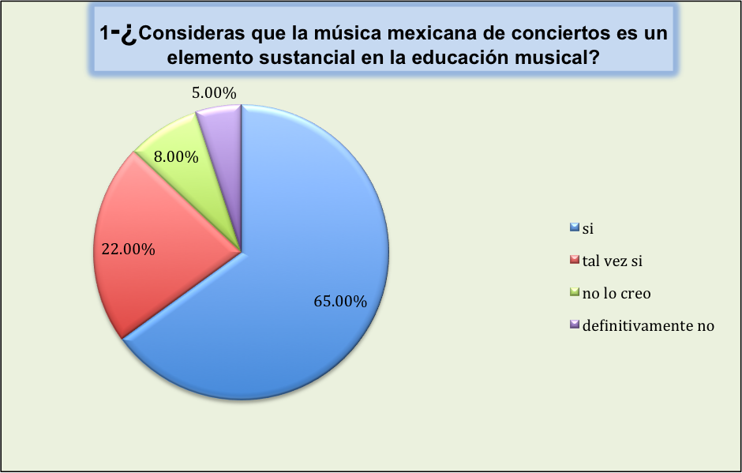Fuente: Elaboración propia

Gráfica 2. Correspondiente a la segunda pregunta del cuestionario aplicado para esta investigación
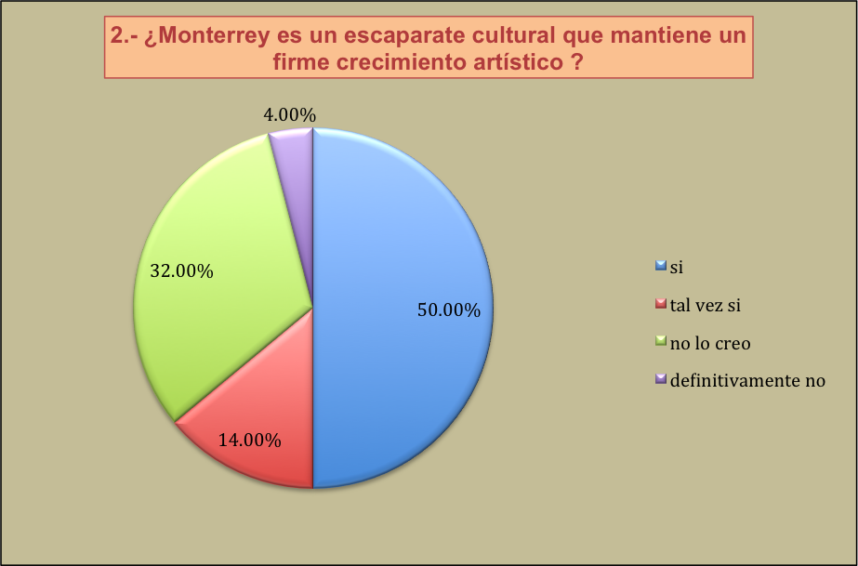
Fuente: Elaboración propia

Gráfica 3. Correspondiente a la tercera pregunta del cuestionario aplicado para esta investigación
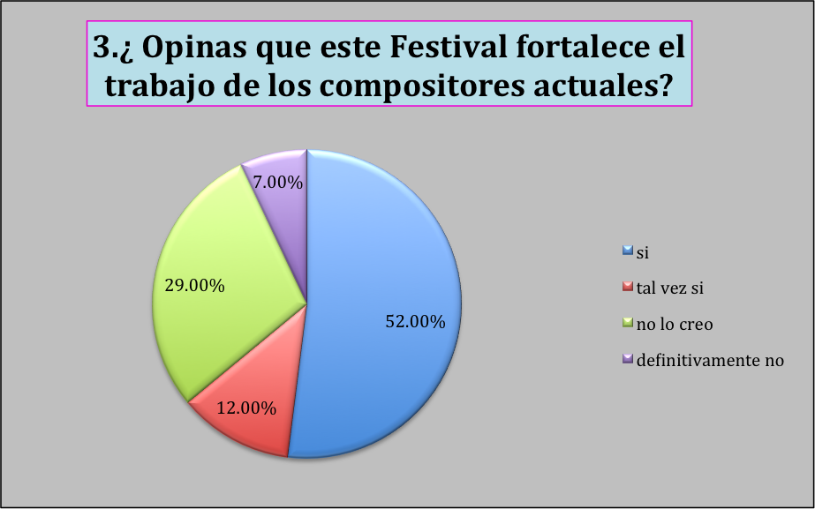
Fuente: Elaboración propia
Gráfica 4. Correspondiente a la tercera pregunta del cuestionario aplicado para esta investigación
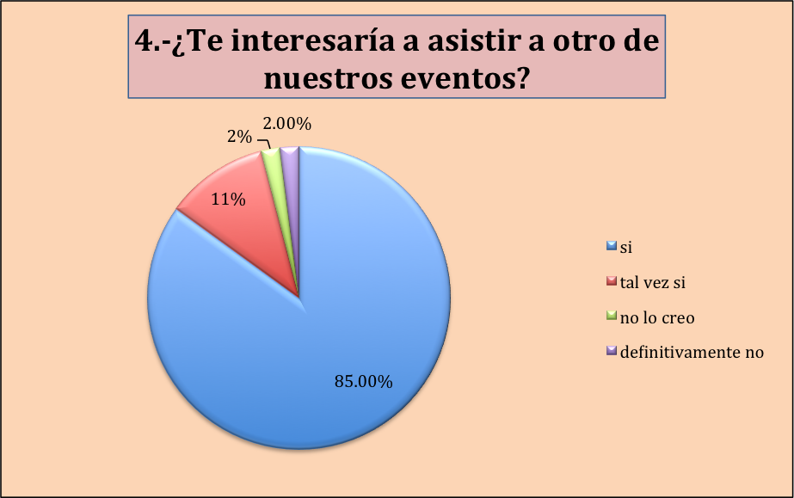
Fuente: Elaboración propia

Gráfica 5. Correspondiente a la tercera pregunta del cuestionario aplicado para esta investigación
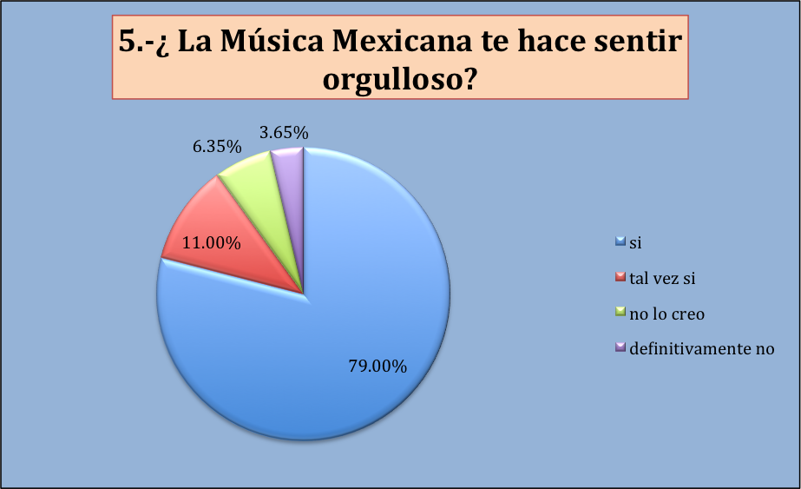
Fuente: Elaboración propia

Conclusiones
Para el segundo Festival Internacional de Música Mexicana tuvimos la fortuna de contar con 25 eventos en un lapso de cinco días. La participación de los maestros, alumnos y especialistas foráneos fue enriquecedora para nuestra comunidad; los estudiantes, sobre todo, pudieron abordar material de música mexicana que no conocían y trabajarlo de la mano con los especialistas que impartieron las clases magistrales de piano y violonchelo. A través de las conferencias se conocieron datos sobre la historia musical del país y de Nuevo León; se apreciaron réplicas de los códices referentes a la música prehispánica; se destacó el análisis a la obra del maestro Arturo Márquez y, sobre todo, se generó un canal de interacción directa entre el compositor y los curiosos de su obra: se analizaron estructuralmente sus obras con ayuda de grabaciones y detalladas explicaciones.
El profesorado de la Facultad de Música participó con recitales e impartición de conferencias; se realizó un evento multidisciplinario para el público más joven con el cuento cantado “En busca de las palabras”. Entre los objetivos alcanzados se encuentran los cambios en el proceso de aprendizaje para potenciar una enseñanza más ágil y activa, mediante el conocimiento de los elementos musicales y artísticos en el análisis de producciones artísticas propias y ajenas. El público asistente en los conciertos y recitales concluyó que la apreciación de la música mexicana genera un lazo de identidad entre todos los mexicanos, ya que nos permite conocer o recordar nuestras raíces. El Festival también nos permitió compartir nuestra riqueza musical con profesionales provenientes del resto del mundo. Sin duda, el lenguaje musical nos une a todos.

El Festival Internacional de Música Mexicana pretende convertirse en una plataforma para los nuevos talentos a nivel nacional y, como una extensión de la memoria de los artistas consagrados. Finalmente podemos afirmar que, después de dos años consecutivos, la respuesta de los estudiantes, el profesorado y el público en general ha resultado muy alentadoraA dos años del nacimiento de este Festival, la educación musical en México llama la atención para convertirse en una prioridad cultural. Para esta investigación solamente se incluyeron los resultados del segundo Festival Internacional de Música Mexicana, que tuvo lugar del 30 de Marzo al 3 de Abril de 2017.

Referencias
Ardid, C. (1994). La música como medio curativo de las enfermedades nerviosas. Bilbao: Colección histórica.
Campell, D. (2000). El efecto Mozart para niños. Barcelona: Urano.
García Córdoba, F.(2012) El cuestionario. México: Limusa.
Hernández Sampieri, R. (2010). Metodología de la investigación. México: Mac GrawHill.
Latorre, A (2013). La investigación-acción. Barcelona: Gráo.
Martín Mendoza, J.M. (2014). Cómo potenciar la inteligencia de los niños con la música. Barcelona: Robinbook.
Orta Velázquez, G. (1996). Breve historia de la música de México. México: Instituto Politécnico Nacional.
Reuter, J. (1194). La música popular de México. México: Panorama Editorial.
Ruíz Olabuénaga, J.I. (2003). Técnicas de triangulación y control de calidad en la investigación socioeducativa. Bilbao: Mensajero, S.A.
Saldívar, G. (1987). Historia de la música en México. México: Gobierno del Estado de México.

SEP-Sistema Nacional de Información Estadística Educativa. Recuperado de‹www.snie.sep.gob.mx/estadisticas_educativas.html› (Consultado 18 de Octubre de 2017)

Apéndice. II Festival Internacional de Música Mexicana

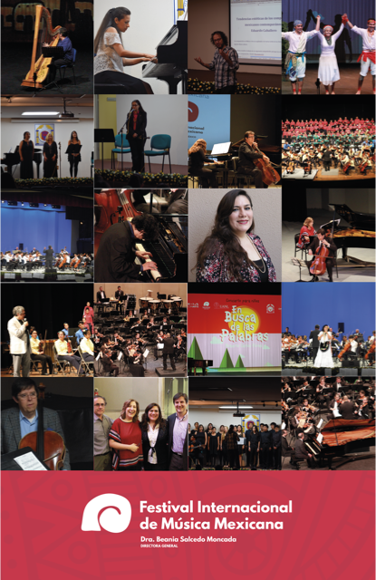
Fuente: Elaboración propia

Rol de Contribución | Autor (es)
Conceptualización | Beania Salcedo Moncada
Metodología | Beania Salcedo Moncada
Software | Beania Salcedo moncada
Validación | José María López Prado
Análisis Formal | Beania Salcedo Moncada
Investigación | Beania Salcedo Moncada 50% José María López Prado 50%
Recursos | José María López Prado
Curación de datos | NO APLICA
Escritura - Preparación del borrador original | Beania Salcedo Moncada
Escritura - Revisión y edición | José Maria López Prado
Visualización | Beania Salcedo moncada
Supervisión | Beania Salcedo Moncada
Administración de Proyectos | Beania Salcedo Moncada y José María López prado
Adquisición de fondos | José María López Prado y Beania Salcedo moncada

